«Утверждаю»
Директор МБУ «ДК МО Незамаевское СП» 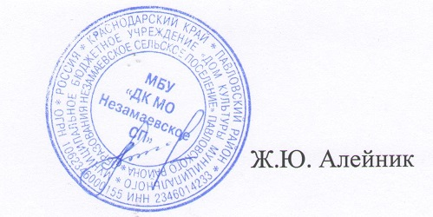
План мероприятий МБУ «ДК МО Незамаевское СП» по антитеррору на 2024 год.
№ | Наименование мероприятия | Время проведения | Место проведения | Ответственные лица
1. | "Терроризм- угроза человечеству"- инф. пост. | Январь | Соц. сети | Режиссёр  Дрягина Т.А
2. | Знаешь ли ты телефоны экстренных служб» -круглый стол. | февраль | ДК | Зав. дет. сектором  Коваль О.А.
3. | «Осторожно – экстремизм!»- пост. | Март | ДК | Рук. кружка Алейник Ж.Ю.
4. | «Всем ли можно доверять» - лекция. | Апрель | ДК | Худ. рук. Холостовская Е.В.
5. | "Действия при угрозе теракта" – инструктаж. | май | ДК | Зав. дет. сектором  Коваль О.А.
6. | «Мы за мир на Земле» -рисунок. | Июнь | ДК | Рук. кружка Левченко Г.А.
7. | "Пусть всегда будет мир!"- беседа. | Июль | ДК | Режиссёр  Дрягина Т.А.
8. | Памятка для учащихся по противодействию терроризму. | Август | ДК | Спортинструктор Иванченко Н.А.
9. | «Дети Беслана»» -видео-урок. | 3 сентября | СОШ№14 | Рук. кружка  Левченко Г.А.
10. | "Как не стать жертвой теракта"-памятка. | Октябрь | ДК | Худ. рук. Холостовская Е.В.
11. | «Скажи терроризму –НЕТ!»- флэшмоб. | Ноябрь | ДК | Директор  Алейник Ж.Ю.
12. | «Спорт – против террора!»- спортивные состязания. | Декабрь | ДК | Спортинструктор Иванченко Н.А.

